Corso di Laurea Magistrale in Sistemi Informativi
Territoriali e Telerilevamento
a.a.2010/2011

LABORATORIO PROGETTUALE DEL II° ANNO DI CORSO

PROJECT WORK INFO-MOBILITY

Gruppo di lavoro 1

Alice Pizzolato
Michaela Rodriguez
Emmanuele Scarpa
Roberto Riberti
Giaime Virdis

INDICE

1. DEFINIZIONE DEL TEMA 3
1.1. CONFINAMENTO 3
1.2. TERRITORIO: 4
1.3. NORME: 4
2. ANALISI DELLA DOMANDA INFORMATIVA 5
2.1. MAPPATURA ATTORI 5
2.2. MATRICE ATTORI-DOMANDA 7
2.3. MECCANISMI D’ASCOLTO 8
3. DISEGNO STRATEGICO 9
3.1. (geo-calendario) Calendario Manifestazioni 10
3.2. Qualità ambientale 11
3.3. Servizi accessori alla viabilità 11
3.4. Profili utente 12
3.5. Conclusioni 13
4. FAST PROTOTYPING 14
4.1. REQUISITI 15
4.2. RISORSE INFORMATIVE 16
4.3. GEODATABASE 17
4.4. MODELLO CONCETTUALE 18
4.5. MODELLO LOGICO 20
4.6. ARCHITETTURA TECNOLOGICA 22

- DEFINIZIONE DEL TEMA

Il tema principale è la mobilità e viabilità sicura in ambiente montano. Data la forte carenza di infrastrutture di tipo alternativo, quali ferrovia e trasporto aereo, il trasporto su gomma è la modalità prevalentemente utilizzata dalla popolazione residente e non del Bellunese (98%). A questa scala risulta particolarmente rilevante il fatto che la stessa provincia di Belluno abbia la percentuale più bassa di dotazione infrastrutturale rispetto alle altre sei province venete. Ad una superficie molto ampia, pari al 20% del totale regionale (3678 kmq), corrisponde però una percentuale di popolazione residente pari al 4,5% del totale regionale (212.316 ab.) ed una densità abitativa pari a circa 58 ab./kmq.

Trovandoci in presenza quindi di un territorio caratterizzato da una elevata frammentazione insediativa, le infrastrutture stradali risultano essere un elemento strategico tanto a livello territoriale, che sociale ed economico e come tale il tema della sicurezza stradale ricopre qui, più che in altri territori, un ruolo di particolare importanza.

La costruzione di quadri di conoscenza richiede un’analisi multi-disciplinare che prenda in considerazione le esigenze della pianificazione ambientale-territoriale e strategica, della gestione e manutenzione della infrastruttura fisica, dei sottoservizi e del suo immediato intorno, della sicurezza in termini di utenza stradale, monitoraggio e gestione dei flussi di traffico.

CONFINAMENTO

Da un processo di hearing sono emerse le seguenti criticità relative al tema in oggetto:

- Fattori di rischio esterni alla strada: rischio idraulico e idrogeologico, dovuta alla presenza di rischio frana di detrito, caduta massi, colate, valanghe e presenza di fiumi e corsi d’acqua nelle immediate vicinanze.
- Fattori di rischio funzionali: legati prevalentemente alla conformazione fisica della infrastruttura, alla consuetudine dei comportamenti individuali e alla percezione umani. Tali elementi comportano una inevitabile rischio legato alla circolazione stradale e alla incidentalità.
- Difficoltà di previsione e programmazione dei flussi di traffico dovuti ad una utenza quantitativamente e qualitativamente diversa a seconda delle stagioni
- a causa della grande frammentazione insediativa e funzionale e alla tipologia di uso dell’infrastruttura stessa (aumento della frequenza degli spostamenti e della distanza media percorsa) ha comportato nel tempo un aumento dell’intensità di traffico
- la carenza infrastrutturale dovuta alla conformazione fisica del territorio comporta una molteplicità di disagi a più livelli (attori economici, popolazione, turismo) data la mancanza di alternative stradali valide.
- Disallineamento tra esigenze di tutela ambientale e esigenza di qualità funzionale e fisica dovuto al costo economico non sempre sostenibile. Ne deriva una conflitto tra interessi di tutela ambientale e interessi relativi ad un incremento della competitività territoriale. In particolar modo le emergenze paesaggistiche e naturalistiche rappresentano tanto una potenzialità quanto una criticità in quanto fattori di rischio per tutti i fruitori del territorio in esame

Ulteriori criticità emergeranno a seguito di una interpretazione della domanda implicita degli attori coinvolti grazie all’uso della conoscenza specifica del progettista nel settore.

TERRITORIO:

La strada regionale 203 Agordina (SR 203), è una strada valliva che si estende per una lunghezza di 60,712 km, da Sedico al bivio Cernadoi, attraversando il Parco Nazionale delle Dolomiti Bellunesi. Tale infrastruttura ha rilevanza strategica nel territorio poiché rappresenta la connessione dall’Autostrada A27, alla strada Statale 48 “delle Dolomiti”,  attraversando zone ad elevato rilievo paesaggistico e naturalistico, rappresentando di fatto l’unica via di comunicazione della valle agordina.  L’infrastruttura, attualmente presa in considerazione nel suo complesso, presenta in ogni caso problematiche e criticità diverse a seconda dei tratti, legate alle peculiarità del territorio via via attraversato. | 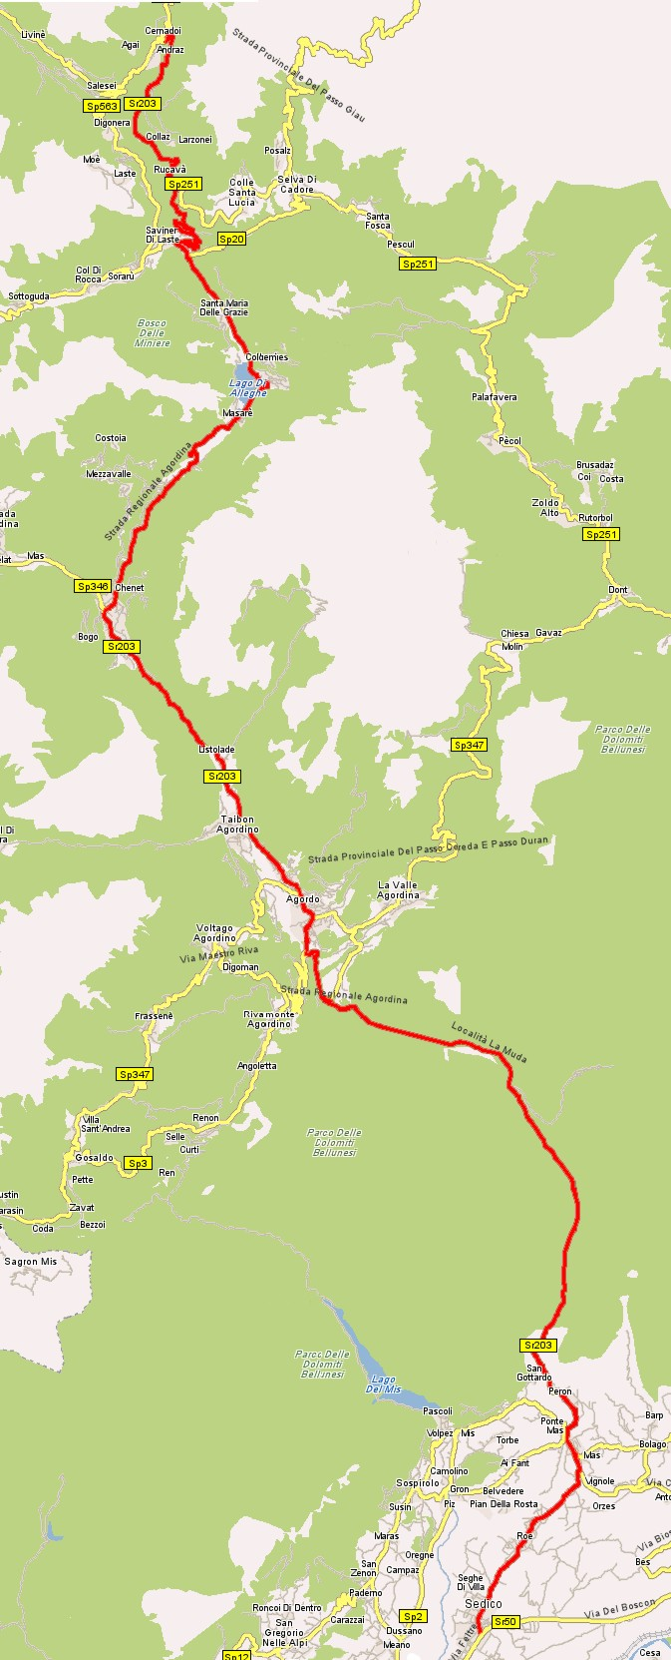

NORME:

Per la costruzione del quadro di conoscenza sarà necessario far riferimento alla normativa in tema di tutela ambientale e sicurezza stradale, vigente sia a livello nazionale che regionale:

- Norme funzionali e geometriche per la costruzione delle strade
- Norme sulle modalità di costituzione ed aggiornamento del catasto strade, utili a identificare le modalità di acquisizione dei dati, le tecniche e le tecnologie impiegabili, la struttura e gli standard
- Norme sulla sicurezza stradale
- Norme legate alla tutela ambientale e paesaggistica (Piano del parco, piano paesaggistico, PTCP, piani territoriali/urbanistici intercomunali)

- ANALISI DELLA DOMANDA INFORMATIVA

MAPPATURA ATTORI
Lo scopo di questa fase sarà produrre una mappa degli attori coinvolti nella tematica della mobilità sicura che saranno sia quelli direttamente individuati in fase di ascolto, tanto quelli potenziali che verranno individuati in modo indiretto a partire dalle riflessioni sui fattori di rischio (rischio idraulico, idrogeologico e funzionale) e sulle criticità emerse dall’incontro (necessità di programmazione degli interventi, gestione e manutenzione ordinaria, controllo dei flussi).

Il processo di mappatura degli attori dovrà essere in grado di generare un quadro di conoscenza capace di recepire nuovi apporti conoscitivi nel tempo, mediante l’uso di appositi meccanismi di ascolto, anche in virtù del fatto che gli attori sono, nella maggior parte dei casi, direttamente sia fruitori che fornitori di informazione territoriale. Il quadro di conoscenza che ne deriverà sarà di tipo multi-attoriale, composto di soggetti potenzialmente interagenti in regime di cooperazione, conflitto o indifferenza.
Gli attori coinvolti, portatori di interessi e diritti sul territorio in esame, afferenti sia al settore pubblico che privato, sono i seguenti:

- Enti preposti alla gestione della rete: VENETO STRADE SpA, ANAS, Autostrade SpA

- Enti preposti alla gestione del territorio:
- Comuni (comuni fisicamente attraversati dalla infrastruttura e comuni appartenenti al bacino di utenza della strada)
- Provincia di Belluno
- Regione Veneto
- Protezione civile
- Ente Parco Nazionale Dolomiti Bellunesi
- Comunità Montana del Feltrino
- Autorità di bacino
- Prefettura

- Società private e associazioni di categoria
- Società di trasporto pubblico
- Polizia stradale
- Gestori di reti energetiche
- Gestori di smaltimento e raccolta rifiuti
- comunità locali
- associazioni (animaliste, ambientaliste…)
- singoli cittadini (intesi come fruitori del territorio: popolazione residente e turisti)

ATTORE | INTERESSI | DIRITTI
VENETO STRADE SpA | Gestione/manutenzione strade regionali
ANAS | Gestione/manutenzione strade statali
Comuni | Efficienza e fruibilità delle infrastrutture stradali
Provincia di Belluno | Efficienza e fruibilità delle infrastrutture stradali
Regione Veneto | Efficienza e fruibilità delle infrastrutture stradali
Protezione civile | …………………

Nelle fasi successive di costruzione del quadro di conoscenza, la mappa degli attori potrebbe subire variazioni in funzione dell’apporto conoscitivo fornito dall’accesso alla banca dati geografica e non.

MATRICE ATTORI-DOMANDA

Attore | Calendario manifestazioni | Qualità ambientale | Servizi accessori alla viabilità
Veneto Strade SpA | X | X | X
Pubblica sicurezza: Polizia sia Stradale che Locale, VVFF, Corpo Forestale dello Stato, Protezione Civile; | X
Regione ,Enti Locali, Comunità Montane; | X | X
Cittadini | X | X | X
Ente Parco Nazionale Dolomiti Bellunesi | X | X
ASL; | X | X | X
Società private e associazioni di categoria | X |  | X
Corpo Forestale dello Stato (guardiacaccia, settore faunistico) | X
rete sottoservizi BIM e altri
APT (enti promozione turistico-territoriale) | X | X | X
Associazioni culturali | X |  | X
Servizi pubblici di trasporto (TPL -Posta - Rifiuti) | X
ARPAV, Centro Valanghe di Arabba |  | X
Turisti | X | X | X
Genio Civile;
Scuole; | X
Autorità di Bacino dei fiumi dell’Alto Adriatico

MECCANISMI D’ASCOLTO
La metodologia ipotizzata per la verifica di coerenza della domanda informativa reale Rispetto alle ipotesi derivate dei meccanismi d’ascolto può essere di due tipi:
METODI INDIRETTI: per esempio interviste, comizi, social tools ecc. Vengono utilizzati in tutti quei casi in cui l’attore è portatore di una conoscenza tacita sul tema da indagare che deve essere sottoposta ad ulteriori fasi di analisi per potere essere codificata e sistematizzata in modo da poter identificare il reale quadro delle esigenze.
METODI DIRETTI: sono rivolti a tutti quei attori che sono portatori di una conoscenza esplicita e specializzata dalla quale è facilmente derivabile la domanda informativa. Ad esempio tavola rotonda di esperti, colloqui ecc.
Inoltre la tipologia della modalità d'ascolto varia a secondo dell'influenza dell'attore sul quadro di conoscenza e del ruolo passivo o attivo che l'attore assume nella fase di acquisizione del dato.
 | DOMANDA INFORMATIVA
ATTORI | Calendario manifestazioni | Qualità ambientale | Servizi accessori alla viabilità
Veneto Strade SpA | Panel di esperti | Panel di esperti | Panel di esperti
Pubblica sicurezza: Polizia sia Stradale che Locale, VVFF, Corpo Forestale dello Stato, Protezione Civile; | Panel di esperti | Panel di esperti | Panel di esperti
Regione ,Enti Locali, Comunità Montane; | Panel di esperti | Panel di esperti
Cittadini | Questionari | Questionari/Social Tools | Questionari/Social Tools
Ente Parco Nazionale Dolomiti Bellunesi | Panel di esperti | Panel di esperti
ASL; | Panel di esperti | Panel di esperti | Panel di esperti
Società private e associazioni di categoria | Interviste |  | Interviste
Corpo Forestale dello Stato (guardiacaccia, settore faunistico) | Panel di esperti
APT (enti promozione turistico-territoriale) | Interviste | Interviste | Interviste
Associazioni culturali | Questionari/Interviste |  | Questionari/Interviste
Servizi pubblici di trasporto (TPL -Posta - Rifiuti) | Interviste
ARPAV, Centro Valanghe di Arabba |  | Panel di esperti
Turisti | Social tools | Social tools | Social tools
Scuole; | Interviste

- DISEGNO STRATEGICO

In questa fase si giunge alla definizione del Disegno Strategico del sistema attraverso un processo che mira a definire, a partire dalla matrice attori/domande, i dati e le procedure necessarie per fornire l’adeguato supporto conoscitivo per la risoluzione delle problematiche esposte.
Nella costruzione del Disegno Strategico sono state prese in esame i tre elementi strutturali del processo di costruzione del quadro di conoscenza:
- People: CHI VUOLE L’INFORMAZIONE
- Technology: COME ACQUISIRE E FORNIRE L’INFORMAZIONE
- Business: COSTI/BENEFICI

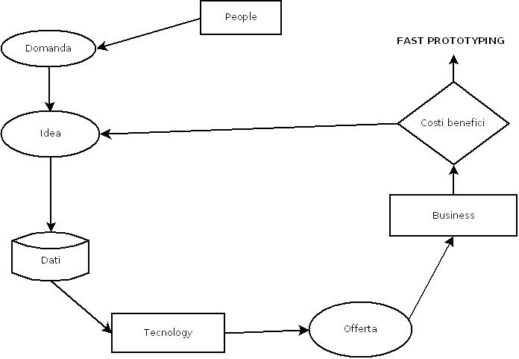

Nello specifico abbiamo cercato una risposta alle seguenti domande informative:
- Calendario Manifestazioni
- Qualità ambientale
- Servizi accessori alla viabilità

(geo-calendario) Calendario Manifestazioni
Dall’analisi delle domande informative esposte dai diversi attori coinvolti nella realizzazione del quadro conoscitivo è emerso l’esigenza di conoscere quando e dove accadrà un evento/manifestazione che potrebbe avere ricadute sulla percorribilità e sulla sicurezza della SR 203. Questa esigenza è propedeutica alla domanda informativa della percorribilità.

People
Nella matrice attori/domanda sono esplicitati i diversi attori che hanno manifestato tale domanda informativa. Ne è emerso che la gran parte degli attori coinvolti manifestano tale esigenza in quanto questo dati può influenzare in modo rilevante la percorribilità della strada.

Technology
Al fine di rispondere tale domanda informativa sono essenziali tali dati:
- quando si svolgerà la manifestazione specificando l’inizio e la fine;
- dove si svolgere la manifestazione: lo scopo è quello di capire dove si localizza l’evento per capire quali tratti di strade sono coinvolti in modo da potere informare sullo stato di fatto e da poter fornire l’opportuno supporto decisionale ai diversi attori.
- tipologia degli eventi: a secondo dell’evento può interessare tutta o parte della SR 203. A secondo che interessi un’area più o meno circoscritta verrà indicato con l’opportuna geometria (punto o linea). L’informazione sul blocco della strada viene fornita da funzioni diverse da quella in oggetto.
I seguenti dati possono essere forniti o dai diretti promotori o dall’ente che ne rilascia l’autorizzazione (solitamente mediante ordinanza Comunale).
L’informazione viene fornita attraverso un’interfaccia web alla quale l’utente accede registrandosi e fornendo le informazioni sull’evento. In particolare si individuerà il sistema opportuno per sollecitare l’utente a fornire l’informazioni geografica.

Business
Si ritiene che la modalità di fornire tali informazioni, sia da parte del promotore che dell’ente, possa essere realizzata con una spesa bassa con un investimento tecnologico discreto e con un ritorno di beneficio diretto di informazione sugli stessi attori che forniscono l’informazione.

Qualità ambientale
People
Tra gli attori è emerso l’esigenza di conoscere come l’infrastruttura può impattare sull’ambiente. Si ritiene poco significativo rilevare in continuo le emissioni sonore e le emissioni gassose generate dall’uso dell’infrastruttura.

Technology
Relativamente alla qualità dell’aria potrebbe essere forviante una misura rilevata a bordo strada in quanto la qualità dell’aria è influenzata da una moltitudine di sorgenti (per esempio riscaldamenti, emissioni industriali ecc). Inoltre esiste già un sistema di rilevazione in carico all’ARPAV (reti di monitoraggio della qualità dell’aria). Per tale motivo non è necessario predisporre nuove centraline rispetto a quelle già installate da ARPAV, che si configurerà quindi fornitore esclusivo della basi di dati informativa.
Relativamente all’inquinamento acustico esistono dei limiti sonori delle tratte stradali (decreto legislativo 142/2004) che impone al gestore dell’infrastruttura di verificare il rispetto dei suddetti limiti. Nonché di prendere gli opportuni provvedimenti in caso di superamento delle emissioni (esempio barriere acustiche).

Business
In funzione di queste precisioni il costo di acquisizione e integrazione dati è basso. L’interfaccia informativa non è chiaramente definibile in quanto la domanda non è stata completamente sviscerata e presenta delle chiare imprecisioni nella matrice attori domanda. Il reale beneficio è difficilmente quantificabile in funzione della difficoltà di esplicitare la domanda.

Servizi accessori alla viabilità
Con tale esigenza si intende esplicitare dove sono localizzati i servizi accessori alla viabilità legate alla fruibilità della strada e del suo immediato intorno.
Risponderemo a tale esigenza mappando solo le attività che rientrano all’interno di un buffer da definire in base all’accessibilità ad al confronto con i vari stakeholders.
Nell’ambito dei servizi accessori alla viabilità abbiamo identificato i seguenti macrogruppi
- Servizi di interesse pubblico
- Servizi di ristorazione
- Stazioni di servizio
- Aree di sosta attrezzate
- Aree di interesse paesaggistico/turistico
- Parcheggi
- Pernottamento
- Servizi di trasporto
- Stazioni taxi

People
I portatori principali di interesse identificati sono i cittadini residenti, i turisti, enti di promozione turistiche, mentre le società private potrebbero essere interessate a localizzare nuove attività commerciali o per altre esigenze di studio, ad esempio per networking o altre attività.

Technology
Sono tutti degli elementi puntuali interrogabili. I dati vengono attinti dal SISTAR e dovrebbe essere sufficiente integrarli con quelli forniti dalle associazioni di categoria, dalle camere di commercio e dagli interessati ad iscriversi sul portale per fornire ulteriori indicazioni.
Proporremmo infatti di attivare un meccanismo di ascolto all’interno dell’interfaccia utente per ottenere feedback anche attraverso tecnologie di geotagging.

Business
Il costo di acquisizione e di inserimento è relativamente basso e l’aggiornamento potrebbe rimanere su livelli medio bassi anche in funzione del feedback ottenuto dagli interessati soprattutto dai privati.
Il beneficio per i privati coinvolti in termine di ritorno di immagine è alto anche in funzione della visibilità verso gli utenti come turisti e cittadini residenti.

Profili utente
Sono state individuate 3 categorie di utenza principali che chiameremo per comodità: generico, operatore e amministratore. Queste categorie devono essere eventualmente integrate con i profili individuati dagli altri gruppi.
- Generico ha sostanzialmente solo l’esigenza di consultazione delle informazioni. Questo profilo ha libero accesso, senza necessità di identificazione.
- Operatore è in grado, attraverso una procedura di autenticazione di accedere ad un interfaccia di dialogo con cui può caricare i dati sul sistema. Anche i normali cittadini ed i turisti possono registrarsi e fornire informazioni. Sarà necessario prevedere eventualmente interfacce diverse a seconda del tipo di informazione che deve essere inserita. Comunque l’utente è guidato a identificare nello spazio la posizione della sua informazione. Il tipico esempio può essere l’apertura di una nuova attività commerciale lungo la strada.
- Amministratore è il gestore del sistema. Potrebbe essere un operatore esperto all’interno di Veneto strade o chi gestisce per lui il sistema. Ha il pieno controllo sulle informazioni registrate dagli operatori e sui profili utente. Valida i dati inserti dagli utenti operatori ed eventualmente decidere di non renderli disponibili a tutti gli altri quando li giudica inutili o errati.

Attori | Generico | Operatore | Amministratore
Veneto Strade SpA | X | X | X
Pubblica sicurezza: Polizia sia Stradale che Locale, VVFF, Corpo Forestale dello Stato, Protezione Civile; | X
Regione ,Enti Locali, Comunità Montane; | X | X
Cittadini | X | X
Ente Parco Nazionale Dolomiti Bellunesi | X
ASL; | X
Società private e associazioni di categoria | X | X
Corpo Forestale dello Stato (guardiacaccia, settore faunistico) | X
APT (enti promozione turistico-territoriale) | X | X
Associazioni culturali | X
Servizi pubblici di trasporto (TPL -Posta - Rifiuti) | X
ARPAV, Centro Valanghe di Arabba | X
Turisti | X | X
Scuole; | X

Conclusioni
Nello sviluppo di tutte queste funzioni il processo deve essere interattivo. Le scelte tecnologiche vanno calate sulla disponibilità di risorse.

Riteniamo necessario esplicitare ulteriormente la domanda sulla qualità ambientale attivando nuovi ed opportuni meccanismi di ascolto ad esempio richiedendo agli attori interessati in quali termini intendono configurarla.

Soprattutto per gli enti pubblici è da valutarsi in fasi successive l’effettiva esigenza di inserimento dati anche attraverso interfacce più complesse, diverse da quella operator, che però è un utile punto di partenza da cui intavolare la discussione specifica.
- FAST PROTOTYPING

Il seguente prototipo di interfaccia si propone di fornire informazioni riguardanti i servizi accessori relativi alla viabilità sia di supporto alla sicurezza stradale sia per esigenze legate all’uso del territorio. Ci si concentrerà in particolar modo sulle domanda informativa espressa dai cittadini rispetto alla loro esigenza specifica di fruibilità sicura ed efficiente della strada e del suo immediato intorno.

 | Attinenza al tema (*) | Grado di disponibilità | Fornitore | Possibilità di inserire feedback | Inserimento dato da parte del cittadino
- Servizi di interesse pubblico (ospedali, polizia municipale,…) | +++ | +++ | Comune | SI | NO
- Servizi di ristorazione | + | ++ | Ristoratori | SI | SI
- Stazioni di servizio (distributori carburante e manutenzione veicoli) | +++ | ++ | Associazioni di categoria e/o il fornitore stesso | SI | SI
- Aree di sosta attrezzate | + | ++ | Comune | SI | NO
- Piazzole di emergenza | +++ | ++ | Comune | SI | NO
- Aree di interesse paesaggistico/turistico | + | ++ | Ente parco | SI | SI
- Parcheggi | ++ | ++ | Comune | SI | NO
- Pernottamento | + | ++ | Fornitori | SI | SI
- Servizi di trasporto | + | ++ | Società di trasporto locale | SI | NO

Legenda: +++ alto ++ medio + basso
(*) è stata definita una scala che valuti il grado di attinenza del servizio rispetto al tema della sicurezza stradale. Servizi valutati con un basso grado di attinenza al tema vengono comunque forniti dal sistema nel caso in cui si riscontri per essi un grado di disponibilità medio/alto tale da non incidere sulla sostenibilità economica della realizzazione del sistema stesso.

CLICCA PER APRIRE IL FAST PROTOTYPING

REQUISITI

FUNZIONALI
Sono quelli che rispondono alla domanda informativa. Li ricaviamo dalle nostre riflessioni sull’analisi delle esigenze espresse con la matrice attore - domanda.

Abbiamo riportato due esempi di funzionalità che possono a nostro parere rispondere a requisiti utente funzionali allo scopo del nostro sistema.

1: ricerca di un servizio accessorio, aperto in un periodo di riferimento
(Questa potrebbe anche essere risolta attraverso un D.a.a.S)

2: quale è l’attività più vicina all’utente data la sua posizione

3: ricerca del servizio più vicini di un tipo specifico aperto in un determinato momento definito dall’utente o ricavato automaticamente (mobile app.)

4: in funzione dei precedenti 3 requisiti, possibilmente utilizzare il sistema Google Maps (o alternative) per ottenere indicazioni sulla strada da prendere per raggiungere il sevizio (e quindi anche tempi di percorrenza, distanza).

5: deve anche considerare se in quel momento il tratto di strada indicato è percorribile ed eventualmente proporre un alternative. Implica che il nostro sistema sia connesso e prenda informazioni anche dalle funzionalità studiate per la percorribilità.

Nel caso di un applicazione per pc solo il tempo viene ricavato dal timestamp del computer mentre invece sulle ultime applicazioni mobile è possibile oltre al parametro tempo, ricavare automaticamente dal sistema anche la posizione dell’utente.

NON FUNZIONALI
definiscono il comportamento del sistema con riferimento a particolari caratteristiche “di qualità” - sono tipicamente espresse come vincoli sulle modalità con cui le proprietà funzionali devono essere fornite. Abbiamo deciso di considerare i seguenti requisiti non funzionali: performance, scalabilità, affidabilità.

Performance
il sistema deve rispondere all’utente in un tempo ragionevole di max 5-7 secondi.

Scalabilità
abbiamo affrontato il problema sia dal punto di vista del numero di utenti contemporanei che si devono collegare, sia dell’incremento progressivo della mole di dati da stoccare, che la velocità di risposta (citata prima) ed abbiamo concordato che le nostre performance non devono decrescere con un limite inferiore a 5000 servizi inseriti nel database, con 100 utenti collegati contemporaneamente.

Affidabilità
Dovrà essere prevista una ridondanza di database almeno sufficiente a garantire l’integrità dei dati ottenuti dagli utenti registrati. Il sistema deve funzionare in modo continuo 24 ore al giorno, questo richiede una forma di replicazione dei componenti che contengono il database specifico per garantire che almeno uno sia disponibile ad offrire un servizio
La disponibilità degli altri dati ottenuti da enti istituzionali o associazioni di categoria potrà essere garantita attraverso sistemi di backup periodici.

RISORSE INFORMATIVE

STRATI INFORMATIVI PER IL POPOLAMENTO DEL QUADRO DI CONOSCENZA
Di seguito vengono schematicamente riportate gli strati informativi di base e tematici utili a sviluppare le funzionalità necessarie per dare risposta alle esigenze dei cittadini.

LIVELLO INFORMATIVO | TIPO DATO | FONTE
Strato di base | Cartografia di base | Google Map
Strato di base | Numeri Civici | Prov. Belluno
Strati tematici | Servizi di interesse pubblico | Comuni
Strati tematici | Servizi Ristorazione | Ristoratori + APT
Strati tematici | Stazioni di Servizio | Associazioni di categoria + proprietari
Strati tematici | Aree di sosta attrezzate | Comune + Veneto Strade
Strati tematici | Piazzole Emergenza | Veneto Strade + Comune
Strati tematici | Aree di interesse paesaggistico | Ente Parco + APT + Cittadini
Strati tematici | Parcheggi | Comune
Strati tematici | Pernottamento | APT + associazioni di categoria
Strati tematici | Servizi di trasporto | Gestore trasporto pubblico

GEODATABASE

IL FLUSSO INFORMATIVO
Abbiamo scelto di concentrarci sul prototipo dell’interfaccia che risponde alla domanda informativa servizi accessori alla viabilità delle Società private e associazioni di categoria.

Diagramma del flusso di dati
SISTEMA
ELABORAZIONE
UTENTI REGISTRATI
DB PROVINCIA BELLUNO
ASSOCIAZIONI DI CATEGORIA
S.a.a.S. / D.a.a.S.

Il flusso dei dati che entrano nel nostro sistema si ramifica in due direttrici principali che vanno dalle nostre due sorgenti che sono i database delle camere di commercio, associazioni si categoria ed altre fonti istituzionali (es. comune – settore attività produttive). Un altro flusso informativo viene dagli utenti comuni come cittadini residenti e turisti (citizens as sensors) che inseriscono i dati sul nostro sistema attraverso un interfaccia web (maschera ad hoc).

MODELLO CONCETTUALE

L’elaborazione iniziale prevede la realizzazione della struttura dei dati che poi utilizzeremo per il nostro sistema. Questa struttura sarà incentrata intorno ad una nuova tabella derivante dalla relazione della tabella dei civici con la tabella dei servizi accessori.

Supponiamo che i campi del DB della Provincia di Belluno (Civici) e i dati delle associazioni di categoria (servizi accessori), saranno o verranno opportunamente omogenizzati nella forma che utilizzeremo nella seguente descrizione dell’elaborazione.

SERVIZI ACCESSORI
SERVIZI
Civico
Indirizzo
Indirizzo
Civico
CIVICI

La relazione tra la tabella civici e la tabella servizi accessori, come abbiamo detto genera una terza tabella, che chiameremo SERVIZI che conterrà gli attributi di entrambi e sarà alla base del sistema.
Abbiamo scelto per questa tabella come chiave primaria un codice univoco ID_servizio generato ad hoc.

I commenti inseriti dagli utenti attraverso il sistema generano i record che nella tabella “commenti” che descriviamo nella sua relazione con la tabella servizi.
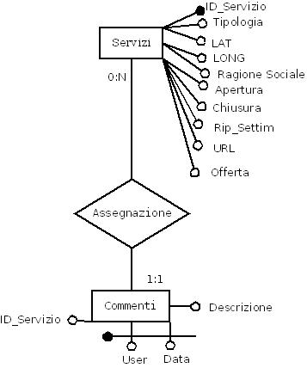

MODELLO LOGICO
Il modello logico è la naturale conseguenza dello schema concettuale, le tabelle descritte sopra e che accodiamo sono la diretta emanazione dello schema logico che qui esplicitiamo.

CREATE TABLE servizi (
ID_servizio INTEGER PRIMARY KEY,
Civico CHAR (10) NOT NULL,
Lat DOUBLE,
lon DOUBLE,
indirizzo_via CHAR (50),
ISTAT comune CHAR (6),
Rag_soc CHAR (30),
Tipologia CHAR (30),
Apertura TIME,
Chiusura TIME,
Risposo_sett DATE,
url CHAR(30),
Servizi_offerti CHAR (100)
)

CREATE TABLE commenti (
Id_servizio REFERENCES servizi(ID_servizio),
Descrizione CHAR (50),
Data DATE,
Username CHAR (10),
PRIMARY KEY (Data, Username)
)

servizi
ID_servizio |  | Numero identificativo univoco (c.primaria)
Civico | Numero civico
Lat | Coordinate acquisite dal sistema del punto scelto
lon
Indirizzo_via | Il nome della via/strada piazza
Istat comune | comune
Rag_soc |  | Ragione sociale
Tipologia |  | Tipologia di attività
Apertura |  | Orario apertura
Chiusura |  | Orario chiusura
Riposo sett |  | Giorno di chiusura settimanale
url |  | Home page del servizio
Servi_offerti |  | Breve descrizione dei Servizi offerti

commenti
Attributo | Descrizione
ID_servizio | Chiave esterna relativa a tabella posizione
Descrizione | La descrizione data dall’utente attraverso l’interfaccia
Data | La data del commento
username | Il nick name dell’utente che fa il comomento

Ogni record della tabella commenti si relaziona agli opportuni record della tabella servizi attraverso al campo ID_servizi che è la sua chiave esterna. Gli altri attributi utilizzati come chiave primaria della tabella commenti sono il campo data e il campo Username, che vengono inseriti automaticamente dal sistema nel momento in cui l’utente genera il commento.

ARCHITETTURA TECNOLOGICA

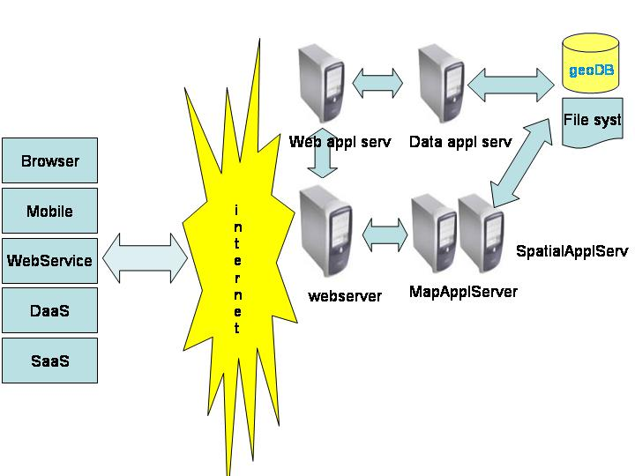

Al fine di garantire una maggior flessibilità al sistema informativo (manutenzione) si ritiene opportuno impostare un’architettura basata per quanto possibile su servizi (SOA).
I servizi che si intende integrare nell’architettura come DaaS e SaaS sono quelli di Google (API di Google Maps) relativi rispettivamente alle immagini e alle funzioni spaziali (zoom, pan ecc.).

La tecnologie che si prevede di utilizzare sono:

- Java EE per lo sviluppo con i seguenti componenti:
  - Framework JSF2: per componenti lato server di interfaccia utente;
  - Framework ICEFaces: estensione di JSF. Il rendering avviene nel DOM lato server e solo cambiamenti parziali sono lasciati al browser ed in seguito assemblati con un bridge Ajax molto leggero (applicazione Thin client). Il bridge Ajax presenta elementi lato server e lato client che coordinano la comunicazione (basata su Ajax) fra il browser del client e l'applicazione lato server.
- Apache come Web Server;
- Geoserver come MapApplicationServer;
- PostgreSQL come DataApplicationServer;
- PostGIS come SpatialApplicationServer;

